LABORATORIO DI FISICA
IL TRASFORMATORE
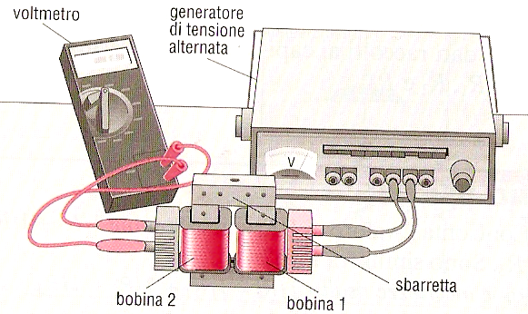La figura presenta un disegno di un trasformatore didattico. E’ costituito da un nucleo di ferro su cui sono avvolte due bobine: un circuito o avvolgimento primario con N₁ spire e un circuito o avvolgimento secondario con N₂ spire. Il primario è collegato a un generatore di tensione alternata che stabilisce un campo magnetico variabile nel nucleo di ferro. Il ferro, essendo facilmente magnetizzabile, aumenta notevolmente il campo magnetico rispetto a quello esistente in un nucleo d’aria e guida le linee del campo magnetico verso il secondario. Poiché il campo magnetico è variabile, anche il flusso magnetico concatenato con il primario e il secondario è variabile e, di conseguenza, in entrambi gli avvolgimenti viene indotta una f.e.m.
Nel circuito secondario. Per la legge dell’induzione di Faraday si avrà una mutua induzione data da:
mentre nel circuito primario per un fenomeno di autoinduzione la f.e.m. è data da:
Dividendo la prima per la seconda si trova che:

Esecuzione dell’esperimento
1. costruisci il circuito (come in figura) 2. regola il generatore su 2V ∼ (V₁) 3. leggi il valore di V₂
4. riporta in tabella il numero di spire N₁ ed N₂ 5. sostituisci le bobine e ripeti. 6. completa la tabella

Tabella (tensione alternata V₁ circa uguale a 2V)
1 | 2 | 3 | 4 | 5 | 6
V₁ (V) | V₂(V) | N₁ | N₂ | V₁/ V₂ | N₁/ N₂

Verifica la relazione tra le tensioni V₁ e V₂ ed il numero di spire delle due bobine.
Calcoli

Che relazione c’è tra i dati in 5° e 6° colonna?
Cosa succederebbe se fosse utilizzato un generatore di tensione continua?

…………………………………………………………………………………………………………………………………….

…………………………………………………………………………………………………………………………………….

…………………………………………………………………………………………………………………………………….

…………………………………………………………………………………………………………………………………….

…………………………………………………………………………………………………………………………………….

…………………………………………………………………………………………………………………………………….

